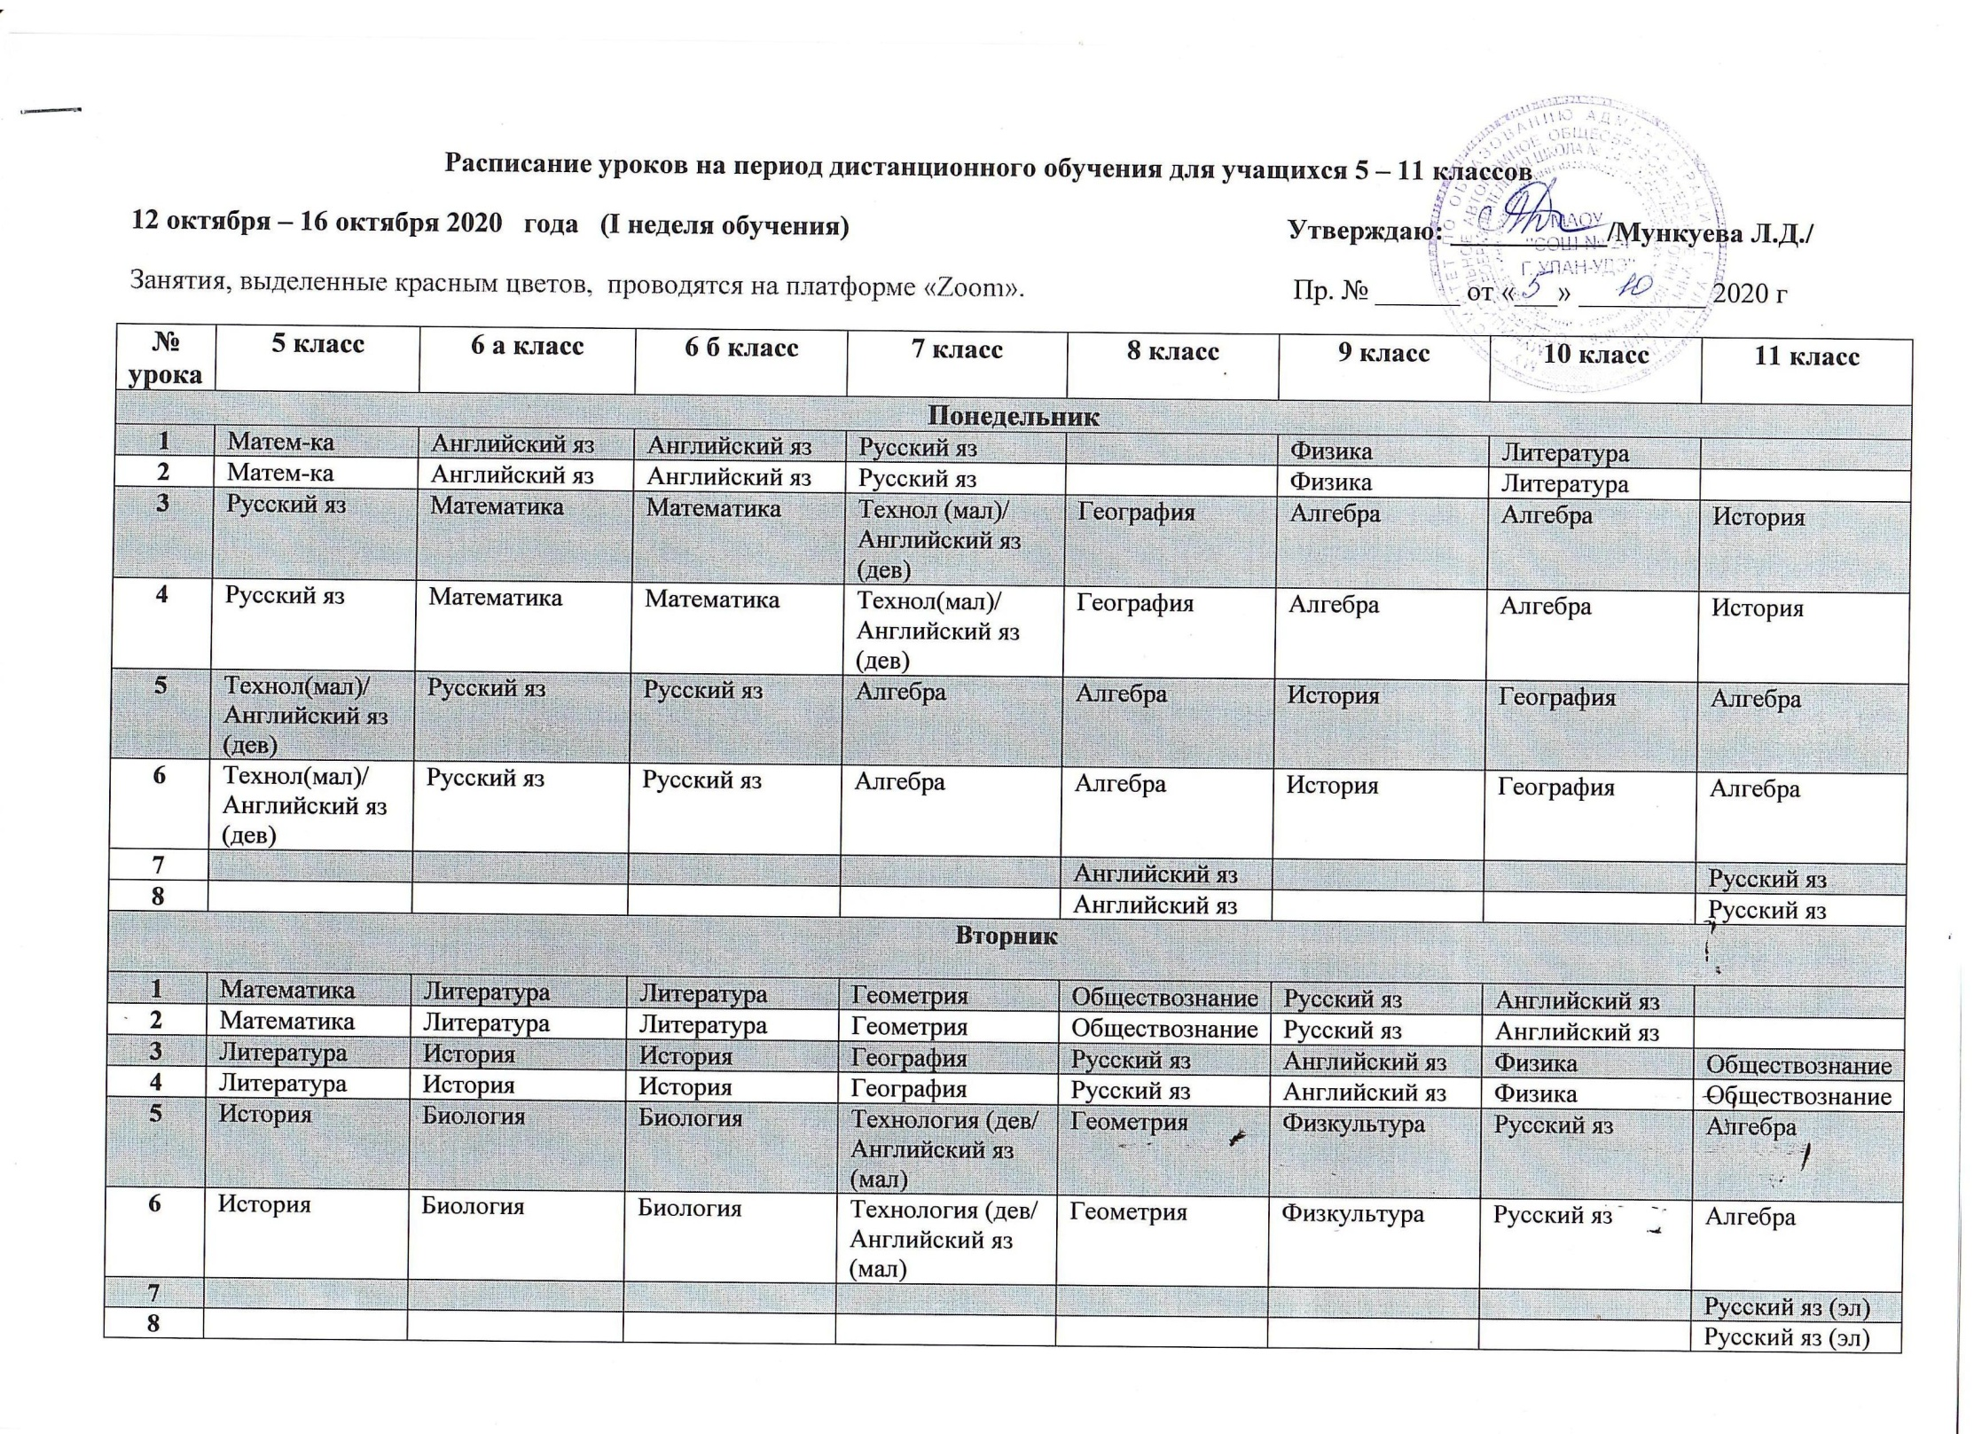
Среда
№ урока | 5 класс | 6 а класс | 6 б класс | 7 класс | 8 класс | 9 класс | 10 класс | 11 класс
1 | Музыка | ИЗО | ИЗО | Физика | Литература |  |  | Английск. яз
2 | Музыка | ИЗО | ИЗО | Физика | Литература |  |  | Английск. яз
3 | Русский яз | Математика | Математика | Музыка | Физика | Английск. яз |  | Геометрия
4 | Русский яз | Математика | Математика | Музыка | Физика | Английск. яз |  | Геометрия
5 | Английский яз | Русский яз | Русский яз | Биология | Алгебра | Геометрия | Алгебра
6 | Английский яз | Русский яз | Русский яз | Биология | Алгебра | Геометрия | Алгебра
7 |  |  |  |  |  | География | История
8 |  |  |  |  |  | География | История
Четверг
1 | Русский яз | География | География | Литература | История |  | Геометрия
2 | Русский яз | География | География | Литература | История |  | Геометрия
3 | Биология | Математика | Математика | Алгебра | Технология | Алгебра | Английский яз | История
4 | Биология | Математика | Математика | Алгебра | Технология | Алгебра | Английский яз | История
5 | Математика | Технология | Технология | История | Английский яз | Литература | Физкультура | Физика
6 | Математика | Технология | Технология | История | Английский яз | Литература | Физкультура | Физика
7 |  |  |  | Физкультура |  | Физика |  | Литература
8 |  |  |  | Физкультура |  | Физика |  | Литература
Пятница
1 |  | Английский яз | Английский яз | ИЗО | Физкультура | Обществознание | Литература | Физика
2 |  | Английский яз | Английский яз | ИЗО | Физкультура | Обществознание | Литература | Физика
3 | Математика | Обществознание | Обществознание | Русский яз | Родной яз (русский) | Русский яз | Физика | Физкультура
4 | Математика | Обществознание | Обществознание | Русский яз | Родной яз (русский) | Русский яз | Физика | Физкультура
5 | Технология (дев/  Английский яз (мал) | Физкультура | Физкультура | Информатика (дев)/  Английский яз (мал) |  |  | Обществознание | Алгебра
6 | Технология (дев/  Английский яз (мал) | Физкультура | Физкультура | Информатика (дев)/  Английский яз (мал) |  |  | Обществознание | Алгебра
7 | Физкультура
8 | Физкультура

